嘉義市私立興華高級中學圖書館第206【好書週報】
發行日期：106年11月20日
書名、封面 | 內容簡介
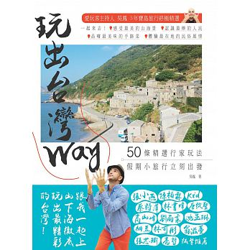 | 玩出台灣way 作者: 吳鳳  《愛玩客》主持人 吳鳳5年寶島旅行終極精選嚴選台灣50條最值得一遊的旅行路線，超過200處私房人氣景點，跟著達人一路上山下海，徹底玩出最棒的台灣！從新北市開始，一路向南奔馳，足跡踏遍苗栗、台中、彰化、嘉義、台南、高雄、花蓮、台東、澎湖、蘭嶼、馬祖。台灣的美麗生態 Ｘ 大自然風景X 私房景點X 城市美食 X在地文化，保證讓你一玩就愛上，不用出國，也能一路玩到High！小鎮之旅: 菁桐、侯硐、平溪、淡水、八里、新港、布袋。美食嚐鮮: 大閘蟹、原住民風味餐、豆腐料理、開運三寶飯、古早味鹹粿。
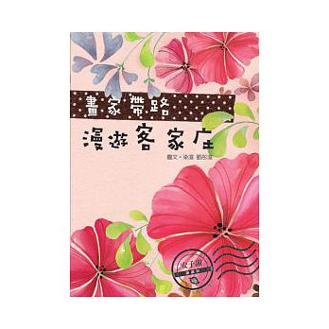 | 漫遊客家庄 作者: 劉彤渲  客家文化內蘊許多獨有特色及豐厚情感，台灣客家族群分布廣大，近年客家文化、客家美食，台灣人彷若熟悉了，但真正的客家精神與味道，卻仍隱身於許多街頭巷弄中。很多的客家鄉鎮都非常有意思，我們希望能以一本書，細細去品嘗客家故事與旅程，將他們一一蒐集、標記起來，以愉悅輕快活潑的小品塗鴉方式，詮釋平易近人的客家小故事，讓藏身在台灣各角落的客家小地方，都能被探訪，讓客家文化不再只是研討會上的議題，讓客家文化成為一種新時尚的旅行腳步。
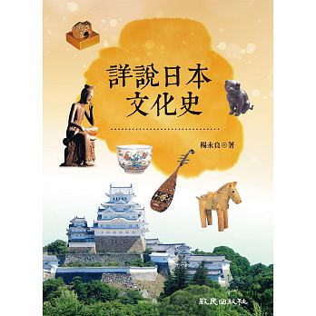 | 日本文化史 作者: 楊永良  本書涵蓋多面向的文化背景，以深入淺出的方式詳細介紹日本的文學、宗教、戲劇與繪畫，更竭力著墨於國內同類書籍較少觸及的領域，例如日本的法制、天皇制、女性史等。內容多元而完整，剖析精闢而獨到，因此這本書不單是一本鉅細靡遺的文化史，也是一本饒富趣味的日本史。
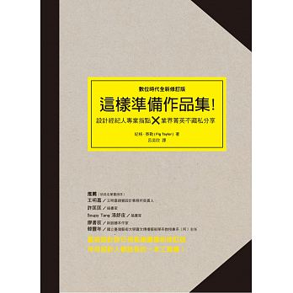 | 這樣準備作品集 作者: 妃格．泰勒Fig Taylor  本書作者來自英國深厚設計文化和高階設計水平的背景，不只提供歐洲正規作品集製作的實務觀念，也是台灣設計界對作品集的概念、本質、功能、類型等難得的全面性探索機會；書中許多歐、美、澳專業設計人士對作品集的肯切看法，也提供國內設計新鮮人製作作品集時，一個多面相的實務參考資料。本書除了教你該收入什麼作品的同時，也告訴你斷捨離的重要。在吸收作者毫無保留傳授的知識後，還可從寶貴的訪談片段中，直擊業界核心人士的看法。
書名、封面 | 內容簡介
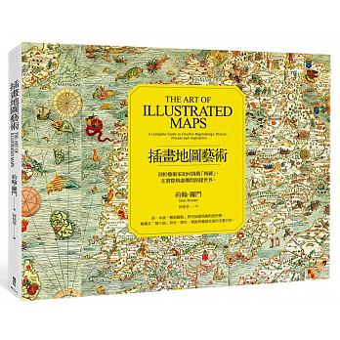 | 插畫地圖藝術 作者: 約翰・羅門  插畫地圖的結構與工藝製圖截然不同，就如同爵士樂和奇幻作品般，允許藝術家展現自我的風格和技巧，在毫無框架限制之下創作一個視覺故事，它顯然能夠觸碰到人類的部分直覺，讓人在觀看時不自覺地參與其中，「欣喜地仔細觀察地圖中的每一個小細節」， 並將大腦中的某些印象與周圍環境連結在一起。插畫製圖家將靈感付諸於圖像，在現實的架構下，創造出類小說般的意境，將地圖帶入一個新的境界──讓地圖是地圖，卻又展現出迥異的視覺觀感。
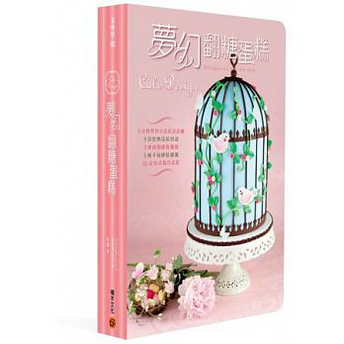 | 夢幻翻糖蛋糕 作者: 李華  拋開單調的水果塔和海綿蛋糕，讓我們為蛋糕迷與專業工作者介紹令人驚嘆的美食藝術創作、可以一口咬下的甜蜜雕塑。一層、一層、又一層，讓歡樂繽紛的生日蛋糕、雪白無瑕的結婚蛋糕，為生命中美好的那一天留下難忘的浪漫回憶。本書是「翻糖蛋糕設計與製作完全手冊」，由一群熱愛甜點和藝術的設計師、蛋糕師傅和攝影師共同完成。從工具介紹、材料準備、調色、蛋糕烘培、翻糖製作到成品參考，從無到有教讀者動手製作自己的藝術蛋糕。
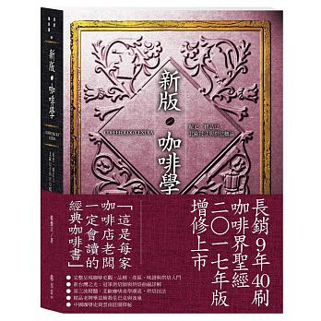 | 新版咖啡學 作者: 歐舍‧許寶霖（CoE國際評審）  「這是每家咖啡店老闆一定會讀的入門教科書」，長銷9年40刷 咖啡界聖經，2017年版，全新增修上市 ! 新增中國咖啡史及雲南咖啡第一手觀察，增補近三萬字，頁數加量不加價！再版更新 精采內容 。最早出現「咖啡」兩字的官方文獻，藏在228公園裡的台灣博物館？雲南咖啡產量大爆發，年產10萬噸，但好的雲南豆該往何處尋？德國JAB控股入主畢茲咖啡後，大手筆併購樹墩城與知識份子兩大品牌，又斥資買下K-Cup，意圖左打星巴克、右殺雀巢Nespresso？精品老牌畢茲廝殺星巴克與雀巢，中國咖啡史與雲南莊園探秘。
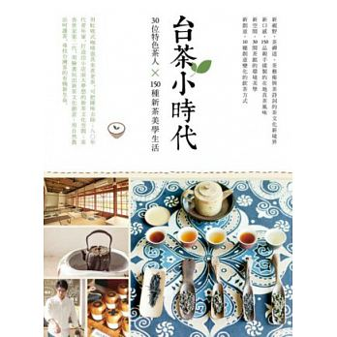 | 台茶小時代 作者: 《La Vie》編輯部  喝茶，不只是能解渴，也能喝出態度、喝出品質，喝出生活的美好連結，喝出自己想要的「小時代」。跟著30位茶人，泡出30種人生哲學，品茗由4種常見的台灣發酵茶，所精心揉製出的150種茶品，玩賞特色茶器，讚嘆各種融合傳統與現代的藝術作品，打聽茶人喝茶習慣，用馬克杯、吃飯的碗、甚至咖啡的濾壺都可以泡茶，並在與茶人共存的茶裡空間中，享受職人精神與文化精髓的茶韻美感。有別於坊間談茶的作者專門書，在這本書中，你所看到的不再只是單一的喝茶態度，而是能選擇自己想要的喝茶方式。

